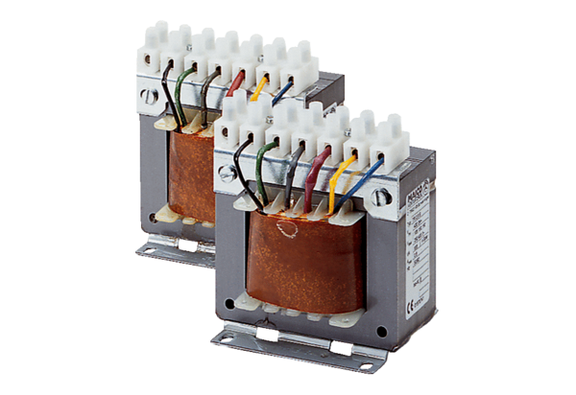Transformator 5-stopniowy, szafa rozdzielcza TR 6,6 SOpakowanie jednostkowe: 1 sztukaAsortyment: C
Numer artykułu: 0157.0743Producent: MAICO

